20. týdenní D.Ú. z českého jazyka
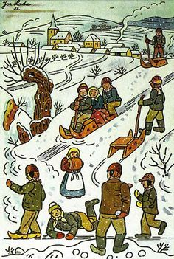
Termín odevzdání je 28.2.
Předpony s-, z- a vz-
- úterý 21.2.
Přepiš ustálená slova na čistý papír. Přepiš je psacím písmem a perem. (Tento list si po kontrole domácího úkolu založíš do studijního portfolia).
Pamatuj si ustálená slova:

s-
stěžovat si, skončit, skonat, spáchat,
stvořit, shnit, strava/strávit (čas nebo jídlo), spropitné, stesk, schválit, spatřit, stmívat se, spotřebovat, sfárat, strhnout, strnout, splatit, shořet, sfouknout, schovat, stezka, sleva (Kč)

z-
způsob/způsobit, zpěv/zpívat, zkouška/zkoušet/zkusit, zkoumat/výzkum, zkratka, zpět, ztráta/ztratit, zkusmo, zdůraznit, zpytovat (svědomí), zbořit, zesílit, zmenšit, zčernat, zeslabit, zlomit, zpověď, zkáza, zprostředkovat, zřídit, zpupný

- středa 22.2.
Ke slovesům připoj vhodnou předponu a utvoř větu:
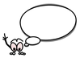
jet vázat volit letět

červenat motat lomit

………………………………………………………………………………………………………
………………………………………………………………………………………………………
………………………………………………………………………………………………………
………………………………………………………………………………………………………
………………………………………………………………………………………………………
………………………………………………………………………………………………………
- čtvrtek 23.2.
učebnice str. 36/ cv. 4
_______________________________________________________________________________________
_______________________________________________________________________________________
_______________________________________________________________________________________
_______________________________________________________________________________________
_______________________________________________________________________________________
_______________________________________________________________________________________
_______________________________________________________________________________________
_______________________________________________________________________________________



Zvolat (= vykřiknout) Svolat (= sezvat dohromady)
- pátek 24.2.
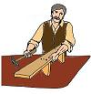 sbít

pracovní sešit 1. díl str. 28 / cv. 13, 14

- pondělí 25.2.

Dokresli obrázky a doplň s/z.

zbít

___měna, __měnit (= výměna, vyměnit) __měna, __měnit (= stát se jiným, J proměnit se, proměna)

jiným, proměnit se, proměna)

___mazat (setřít) ___matat (ušpinit)

